PROCESSO | Protocolo SICCAU 868443/2019, 868449/2019, 868510/2019
INTERESSADO | CEF-CAU/BR
ASSUNTO | Homologação de Parecer referente a oferta de cursos na modalidade à distância
DELIBERAÇÃO Nº 050/2019 – CEF-CAU/BR
A COMISSÃO DE ENSINO E FORMAÇÃO – CEF-CAU/BR, reunida ordinariamente em Brasília-DF, na Sede do CAU/BR, nos dias 11 e 12 de julho de 2019, no uso das competências que lhe conferem o art. 99 do Regimento Interno do CAU/BR, após análise do assunto em epígrafe, e

Considerando a DELIBERAÇÃO PLENÁRIA DPOBR Nº 0088-01/2019, de 29/03/2019 que aprova recusar a concessão do registro profissional, pelos CAU/UFs, aos egressos de cursos de graduação em Arquitetura e Urbanismo realizados na modalidade de ensino a distância;

Considerando a DELIBERAÇÃO PLENÁRIA DPOBR Nº 0063-09/2017, de 16/02/2017, que aprova a manifestação do CAU/BR sobre Ensino a Distância em Arquitetura e Urbanismo;

Considerando o Ofício 106/2018 Presidência CAU/BR que encaminha a Carta pela Qualidade do Ensino de Arquitetura e Urbanismo, assinada pelos presidentes de todos os CAU/UF, e o protocolo da manifestação junto ao Ministro da Educação em maio de 2018;

Considerando as manifestações de entidades de Arquitetura e Urbanismo e CAUs/UF sobre o tema;

Considerando os Protocolos SICCAU 868443/2019, 868449/2019, 868510/2019 que solicitam à CEF-CAU/BR a elaboração de análise técnica fundamentada para subsidiar as defesas judiciais quanto à impropriedade do ensino da Arquitetura e Urbanismo por meio de EAD; e

Considerando o Parecer 002/2019 CEF-CAU/BR, elaborado pela Assessoria da Comissão de Ensino e Formação do CAU/BR.

DELIBERA:

- Aprovar a manifestação anexa para subsidiar as defesas judiciais quanto à impropriedade do ensino da Arquitetura e Urbanismo por meio de EAD.
- Enviar esta deliberação a Presidência do CAU/BR para conhecimento e providências.

Brasília – DF, 12 de julho de 2019.

Andrea Lúcia Vilella Arruda  Coordenadora | ________________________________________
Juliano Pamplona Ximenes Ponte  Coordenador-Adjunto | ________________________________________
Humberto Mauro Andrade Cruz  Membro | ________________________________________
Joselia da Silva Alves  Membro | ________________________________________
Hélio Cavalcanti da Costa Lima  Membro | ________________________________________
Roseana de Almeida Vasconcelos  Membro | ________________________________________
ANEXOS

DO OBJETO

Informação técnica referente à Deliberação Plenária DPOBR 0088-01/2019 CAU/BR, que aprova recusar a concessão do registro profissional, pelos CAU/UFs, aos egressos de cursos de graduação em Arquitetura e Urbanismo, realizados na modalidade de ensino a distância, por solicitação da Assessoria Jurídica do CAU/BR à Comissão de Ensino e Formação do CAU/BR:
“...é imediata a compreensão quanto à conclusão de que a Deliberação Plenária DPOBR nº 0088-01/2019, de 2019, não tem aderência com a legislação aplicável. A questão que se apresenta, no entanto, é indicar elementos técnicos que justificariam a recomendação do CAU/BR no sentido de negar o registro aos egressos dos cursos de graduação à distância.
Impõe-se, por isso, ao CAU/BR demonstrar que os cursos à distância não equivalem aos cursos presenciais, que não proporcionam aos egressos as habilidades e competências preconizadas nas Diretrizes Curriculares Nacionais, e que os conhecimentos obtidos na graduação à distância estariam aquém dos necessários ao desempenho das atividades, atribuições e campos de atuação previstos no art. 2° da Lei n° 12.378, de 2010.

Na medida em que o CAU/BR demonstre a inadequação dos cursos à distância ao regular exercício da profissão de arquiteto e urbanista, será possível demonstrar a legitimidade da Deliberação Plenária DPOBR nº 0088-01/2019 em razão de uma situação fática posta, no caso a insuficiência do ensino em face das habilidades e competências exigidas para o exercício da profissão.

A avaliação que conclua sobre a inadequação dos cursos à distância aos objetivos preconizados nas DCN e na Lei n° 12.378 deve ser feita pela área técnica do CAU/BR. Ao órgão jurídico caberá traduzir esses informes de ordem técnica para uma linguagem jurídica, no intuito de convencer os juízes da adequação da deliberação do CAU/BR aos interesses da profissão e da sociedade.”

FUNDAMENTAÇÃO

(23/12/1994) Portaria nº 1.770, de 21 de dezembro de 1994. (art. 1º) Fixar as diretrizes curriculares e o conteúdo mínimo do curso de graduação em Arquitetura e Urbanismo.

Art. 5º - As matérias profissionais de Projeto de Arquitetura, de Urbanismo e de Paisagismo, Tecnologia da Construção, Sistemas Estruturais, Conforto Ambiental, Topografia, Informática Aplicada à Arquitetura e Urbanismo, que requerem espaços e equipamentos especializados, têm como exigência, para sua oferta, a utilização de laboratórios, maquetarias, salas de projeto, além dos equipamentos correspondentes.

Art. 9º - A carga horária do curso de graduação em Arquitetura e Urbanismo será de 3.600 horas, exclusivamente destinadas ao desenvolvimento do conteúdo fixado no currículo mínimo, devendo ser integralizada no prazo mínimo de 5 e máximo de 9 anos.

(20/12/1996) Lei nº 9.394, de 20 de dezembro de 1996. Estabelece as diretrizes e bases da educação nacional.

Dos Princípios e Fins da Educação Nacional
Art. 2º A educação, dever da família e do Estado, inspirada nos princípios de liberdade e nos ideais de solidariedade humana, tem por finalidade o pleno desenvolvimento do educando, seu preparo para o exercício da cidadania e sua qualificação para o trabalho.
Art. 3º O ensino será ministrado com base nos seguintes princípios:
(...)
IX - garantia de padrão de qualidade;
X - valorização da experiência extra-escolar;
XI - vinculação entre a educação escolar, o trabalho e as práticas sociais.

Art. 43. A educação superior tem por finalidade:
I - estimular a criação cultural e o desenvolvimento do espírito científico e do pensamento reflexivo;
II - formar diplomados nas diferentes áreas de conhecimento, aptos para a inserção em setores profissionais e para a participação no desenvolvimento da sociedade brasileira, e colaborar na sua formação contínua;
III - incentivar o trabalho de pesquisa e investigação científica, visando o desenvolvimento da ciência e da tecnologia e da criação e difusão da cultura, e, desse modo, desenvolver o entendimento do homem e do meio em que vive;
IV - promover a divulgação de conhecimentos culturais, científicos e técnicos que constituem patrimônio da humanidade e comunicar o saber através do ensino, de publicações ou de outras formas de comunicação;
V - suscitar o desejo permanente de aperfeiçoamento cultural e profissional e possibilitar a correspondente concretização, integrando os conhecimentos que vão sendo adquiridos numa estrutura intelectual sistematizadora do conhecimento de cada geração;
VI - estimular o conhecimento dos problemas do mundo presente, em particular os nacionais e regionais, prestar serviços especializados à comunidade e estabelecer com esta uma relação de reciprocidade;
VII - promover a extensão, aberta à participação da população, visando à difusão das conquistas e benefícios resultantes da criação cultural e da pesquisa científica e tecnológica geradas na instituição.
VIII - atuar em favor da universalização e do aprimoramento da educação básica, mediante a formação e a capacitação de profissionais, a realização de pesquisas pedagógicas e o desenvolvimento de atividades de extensão que aproximem os dois níveis escolares.

Art. 47. Na educação superior, o ano letivo regular, independente do ano civil, tem, no mínimo, duzentos dias de trabalho acadêmico efetivo, excluído o tempo reservado aos exames finais, quando houver.
§ 3º É obrigatória a freqüência de alunos e professores, salvo nos programas de educação a distância.

Art. 48. Os diplomas de cursos superiores reconhecidos, quando registrados, terão validade nacional como prova da formação recebida por seu titular.

Art. 53. No exercício de sua autonomia, são asseguradas às universidades, sem prejuízo de outras, as seguintes atribuições:
I - criar, organizar e extinguir, em sua sede, cursos e programas de educação superior previstos nesta Lei, obedecendo às normas gerais da União e, quando for o caso, do respectivo sistema de ensino;
II - fixar os currículos dos seus cursos e programas, observadas as diretrizes gerais pertinentes;
III - estabelecer planos, programas e projetos de pesquisa científica, produção artística e atividades de extensão;
IV - fixar o número de vagas de acordo com a capacidade institucional e as exigências do seu meio;
(...)
VI - conferir graus, diplomas e outros títulos;

Art. 80. O Poder Público incentivará o desenvolvimento e a veiculação de programas de ensino a distância, em todos os níveis e modalidades de ensino, e de educação continuada.
§ 1º A educação a distância, organizada com abertura e regime especiais, será oferecida por instituições especificamente credenciadas pela União.
§ 2º A União regulamentará os requisitos para a realização de exames e registro de diploma relativos a cursos de educação a distância.
§ 3º As normas para produção, controle e avaliação de programas de educação a distância e a autorização para sua implementação, caberão aos respectivos sistemas de ensino, podendo haver cooperação e integração entre os diferentes sistemas.

Art. 81. É permitida a organização de cursos ou instituições de ensino experimentais, desde que obedecidas as disposições desta Lei.

(10/02/1998) Decreto n.º 2.494, de 10 de fevereiro de 1998. Regulamenta o Art. 80 da LDB (Lei n.º 9.394/96).

Art. 1º Educação a distância é uma forma de ensino que possibilita a auto-aprendizagem, com a mediação de recursos didáticos sistematicamente organizados, apresentados em diferentes suportes de informação, utilizados isoladamente ou combinados, e veiculados pelos diversos meios de comunicação.
Parágrafo Único – O cursos ministrados sob a forma de educação a distância serão organizados em regime especial, com flexibilidade de requisitos para admissão, horários e duração, sem prejuízo, quando for o caso, dos objetivos e das diretrizes curriculares fixadas nacionalmente.
Art. 2º Os cursos a distância que conferem certificado ou diploma de conclusão do ensino fundamental para jovens e adultos, do ensino médio, da educação profissional, e de graduação serão oferecidos por instituições públicas ou privadas especificamente credenciadas para esse fim, nos termos deste Decreto e conforme exigências pelo Ministro de Estado da Educação e do Desporto.
(...)
§ 6º A falta de atendimento aos padrões de qualidade e a ocorrência de irregularidade de qualquer ordem serão objeto de diligências, sindicância, e, se for o caso, de processo administrativo que vise a apura-los, sustentando-se, de imediato, a tramitação de pleitos de interesse da instituição, podendo ainda acarretarlhe o descredenciamento.

Art. 5º Os certificados e diplomas de cursos a distância autorizados pelos sistemas de ensino, expedidos por instituições credenciadas e registrados na forma da lei, terão validades nacional.

Art. 7º A avaliação do rendimento do aluno para fins de promoção, certificação ou diplomação, realizar-se-á no processo por meio de exames presenciais, de responsabilidade da Instituição credenciada para ministrar o curso, segundo procedimentos e critérios definidos no projeto autorizado.
Parágrafo Único: Os exames deverão avaliar competência descritas nas diretrizes curriculares nacionais, quando for o caso, bem como conteúdos e habilidades que cada curso se propõe a desenvolver.

Nota: Marco inicial da regulamentação. Foi revogado por uma série de normativos posteriores. As Diretrizes Curriculares Nacionais são constantemente citadas nos normativos, porém não foi encontrada previsão da modalidade à distância nas mesmas ou requisição para sua adequação.

(10/12/2004) Portaria nº 4.059, de 10 de dezembro de 2004. (art. 1º) As instituições de ensino superior poderão introduzir, na organização pedagógica e curricular de seus cursos superiores reconhecidos, a oferta de disciplinas integrantes do currículo que utilizem modalidade semi-presencial, com base no art. 81 da Lei n. 9.394, de 1.996, e no disposto nesta Portaria. (Art. 81. É permitida a organização de cursos ou instituições de ensino experimentais, desde que obedecidas as disposições desta Lei.)

§ 1o. Para fins desta Portaria, caracteriza-se a modalidade semi-presencial como quaisquer atividades didáticas, módulos ou unidades de ensino-aprendizagem centrados na auto-aprendizagem e com a mediação de recursos didáticos organizados em diferentes suportes de informação que utilizem tecnologias de comunicação remota.
§ 2o. Poderão ser ofertadas as disciplinas referidas no caput, integral ou parcialmente, desde que esta oferta não ultrapasse 20 % (vinte por cento) da carga horária total do curso.
§ 3o. As avaliações das disciplinas ofertadas na modalidade referida no caput serão presenciais.

Art. 2o . A oferta das disciplinas previstas no artigo anterior deverá incluir métodos e práticas de ensino-aprendizagem que incorporem o uso integrado de tecnologias de informação e comunicação para a realização dos objetivos pedagógicos, bem como prever encontros presenciais e atividades de tutoria.
Parágrafo único. Para os fins desta Portaria, entende-se que a tutoria das disciplinas ofertadas na modalidade semi-presencial implica na existência de docentes qualificados em nível compatível ao previsto no projeto pedagógico do curso, com carga horária específica para os momentos presenciais e os momentos a distância.

Nota: A introdução de carga horária semi-presencial foi feita por portaria com base num artigo da LDB que permite a organização de cursos experimentais, sendo que não foi encontrada na portaria justificativa, prazo ou previsão de avaliação da situação experimental.

(19/12/2005) Decreto nº 5.622, de 19 de dezembro de 2005. Regulamenta o art. 80 da Lei no 9.394, de 20 de dezembro de 1996 , que estabelece as diretrizes e bases da educação nacional.

Art. 1o Para os fins deste Decreto, caracteriza-se a educação a distância como modalidade educacional na qual a mediação didático pedagógica nos processos de ensino e aprendizagem ocorre com a utilização de meios e tecnologias de informação e comunicação, com estudantes e professores desenvolvendo atividades educativas em lugares ou tempos diversos.
§ 1o A educação a distância organiza-se segundo metodologia, gestão e avaliação peculiares, para as quais deverá estar prevista a obrigatoriedade de momentos presenciais para:
I avaliações de estudantes;
II estágios obrigatórios, quando previstos na legislação pertinente;
III defesa de trabalhos de conclusão de curso, quando previstos na legislação pertinente; e
IV atividades relacionadas a laboratórios de ensino, quando for o caso.

Nota: Neste decreto aparece regulamentação clara quanto ao credenciamento das instituições, permitindo assim a abertura de cursos.

(02/02/2006) Resolução CNE/CES nº 6, de 2 de fevereiro de 2006. Institui as Diretrizes Curriculares Nacionais do curso de graduação em Arquitetura e Urbanismo e dá outras providências.

Art. 3º O projeto pedagógico do curso de graduação em Arquitetura e Urbanismo, além da clara concepção do curso, com suas peculiaridades, seu currículo pleno e sua operacionalização, deverá contemplar, sem prejuízos de outros, os seguintes aspectos:
IV - modos de integração entre teoria e prática;
VI - modos da integração entre graduação e pós-graduação, quando houver;
VII - incentivo à pesquisa, como necessário prolongamento da atividade de ensino e como instrumento para a iniciação científica;
§ 1º A proposta pedagógica para os cursos de graduação em Arquitetura e Urbanismo deverá assegurar a formação de profissionais generalistas, capazes de compreender e traduzir as necessidades de indivíduos, grupos sociais e comunidade, com relação à concepção, à organização e à construção do espaço interior e exterior, abrangendo o urbanismo, a edificação, o paisagismo, bem como a conservação e a valorização do patrimônio construído, a proteção do equilíbrio do ambiente natural e a utilização racional dos recursos disponíveis.

Art. 5º O curso de Arquitetura e Urbanismo deverá possibilitar formação profissional que revele, pelo menos, as seguintes competências e habilidades:
Parágrafo único. O projeto pedagógico deverá demonstrar claramente como o conjunto das atividades previstas garantirá o desenvolvimento das competências e habilidades esperadas, tendo em vista o perfil desejado, e garantindo a coexistência de relações entre teoria e prática, como forma de fortalecer o conjunto dos elementos fundamentais para a aquisição de conhecimentos e habilidades necessários à concepção e à prática do arquiteto e urbanista.

Art. 6º Os conteúdos curriculares do curso de graduação em Arquitetura e Urbanismo deverão estar distribuídos em dois núcleos, e um trabalho de curso, recomendando-se sua interpenetrabilidade:
I - Núcleo de Conhecimentos de Fundamentação;
II - Núcleo de Conhecimentos Profissionais;
III - Trabalho de Curso.
§ 5º Os núcleos de conteúdos poderão ser dispostos, em termos de carga horária e de planos de estudo, em atividades práticas e teóricas, individuais ou em equipe, tais como:
a) aulas teóricas, complementadas por conferências e palestras previamente programadas como parte do trabalho didático regular;
b) produção em atelier, experimentação em laboratórios, elaboração de modelos, utilização de computadores, consulta a bibliotecas e a bancos de dados;
c) viagens de estudos para o conhecimento de obras arquitetônicas, de conjuntos históricos, de cidades e regiões que ofereçam soluções de interesse e de unidades de conservação do patrimônio natural;
d) visitas a canteiros de obras, levantamento de campo em edificações e bairros, consultas a arquivos e a instituições, contatos com autoridades de gestão urbana;
e) pesquisas temáticas, bibliográficas e iconográficas, documentação de arquitetura, urbanismo e paisagismo e produção de inventários e bancos de dados; projetos de pesquisa e extensão; emprego de fotografia e vídeo; escritórios-modelo de arquitetura e urbanismo; núcleos de serviços à comunidade;
f) participação em atividades extracurriculares, como encontros, exposições, concursos, premiações, seminários internos ou externos à instituição, bem como sua organização.

Art. 10. A carga horária dos cursos de graduação será estabelecida em Resolução específica da Câmara de Educação Superior.

Nota: Diretriz revogada em 2010. A construção textual enfatiza a relação entre teoria e prática e em diversos momentos denota a necessidade de relações presenciais na construção do projeto pedagógico do curso. Observa-se que em relação à diretriz de 1994, a carga horária passa a ser remetida para legislação externa e específica.

(18/06/2007) Resolução nº 2, de 18 de junho de 2007. Dispõe sobre carga horária mínima e procedimentos relativos à integralização e duração dos cursos de graduação, bacharelados, na modalidade presencial.

Art. 2º As Instituições de Educação Superior, para o atendimento do art. 1º, deverão fixar os tempos mínimos e máximos de integralização curricular por curso, bem como sua duração, tomando por base as seguintes orientações:
I – a carga horária total dos cursos, ofertados sob regime seriado, por sistema de crédito ou por módulos acadêmicos, atendidos os tempos letivos fixados na Lei nº 9.394/96, deverá ser dimensionada em, no mínimo, 200 (duzentos) dias de trabalho acadêmico efetivo;
II – a duração dos cursos deve ser estabelecida por carga horária total curricular, contabilizada em horas, passando a constar do respectivo Projeto Pedagógico;
III – os limites de integralização dos cursos devem ser fixados com base na carga horária total, computada nos respectivos Projetos Pedagógicos do curso, observados os limites estabelecidos nos exercícios e cenários apresentados no Parecer CNE/CES nº 8/2007, da seguinte forma:
d)Grupo de Carga Horária Mínima entre 3.600 e 4.000h:
Limite mínimo para integralização de 5 (cinco) anos. (para AU)

*Carga horária mínima dos cursos de graduação, bacharelados, na modalidade presencial Curso Carga Horária Mínima: Arquitetura e Urbanismo 3.600h.

Nota: A resolução que normatiza a carga horária e tempo de integralização trata da modalidade presencial, não sendo identificado estudo para sua utilização para a modalidade à distância.

(31/01/2007) - Parecer CNE/CES nº 8/2007 - Dispõe sobre carga horária mínima e procedimentos relativos à integralização e duração dos cursos de graduação, bacharelados, na modalidade presencial.

4.1. Diploma: carta de crédito à profissão
Entretanto, no Brasil, assim não são as coisas, a despeito de sua aparência deduzida do espírito da LDB. É que o diploma é considerado como passe profissional, necessário à obtenção da licença profissional, por várias leis, de hierarquia idêntica à LDB, que regulamentam as profissões e criam normas e ordens para a sua fiscalização, destarte, ensejando, senão criando, a existência de conflitos de competências sobre conjuntos de problemas com enorme área de interseção. O mandato legal atribuído aos Conselhos e Ordens das profissões regulamentadas por lei acaba por exigir uma manifestação doutrinária do CNE, de modo a conciliar a contradição entre a flexibilidade educacional, a rigidez normativa das corporações e a natureza formal da CLT. Sim, pois a diversidade de ofertas e duração dos cursos superiores e de graduação esbarra nas regras para o acesso à licença profissional, tendo-se verificado inúmeras manifestações das Ordens, vedando a prática profissional de egressos do ensino superior diplomados segundo critérios de duração e concepção de cursos não endossados pelas corporações. Resta, portanto, buscar maneiras de compatibilizar o novo com o tradicional, o flexível com o formal. Claro, as Ordens e Conselhos, não só as IES, precisarão visualizar os caminhos da modernização e da flexibilização, à luz das transformações em processo. Por estas razões, quando tratamos do tema da duração e carga horária dos cursos de graduação, somos forçados a não perder de vista a sua inevitável relação com as determinações legais de natureza corporativa. No contexto da flexibilização e da inovação sugeridas pela LDB, faz pouco sentido imaginar regras férreas para a determinação da duração dos cursos de graduação, cabendo, muito mais, alinhavar diretrizes, parâmetros, que sirvam de marco de referência para as instituições de ensino superior. Parâmetros flexíveis sobre duração de cursos, no Brasil, guardam imediata relação, senão conflito, com a existência de corporações profissionais detentoras do monopólio das regras de acesso à profissão. Assim, o que poderia parecer, como sugere a leitura da LDB, pacífico comando das Instituições de Educação Superior e mesmo do CNE, como por exemplo a autonomia para a fixação de currículos e duração de cursos superiores e de graduação, nada tem de consensual. É que outras leis, de hierarquia idêntica à LDB, ao regulamentar o exercício e a fiscalização das profissões, legitimam comandos contrários, opostos à idéia de flexibilidade, inovação, diversidade e desregulamentação, cerne da Lei de Diretrizes e Bases. Corporações, diferentemente da doutrina da LDB, apreciam a uniformidade e o caráter nacional de currículos mínimos e duração de cursos, de modo a erigir uma identidade corporativa nacional, não diversa, senão indivisível. E tem a lei a escorar tal aspiração, de modo que, assim como o país é uma federação de estados, a vida dos egressos do ensino superior é caracterizada por uma federação de monopólios profissionais, de cunho nacional, nunca regional, de traços uniformes, nunca diversos, de comandos unitários, nunca múltiplos.

4.2. A influência das profissões no conteúdo do ensino superior
É peculiar, nesse sentido, a relação da matriz educacional e profissional brasileira com os comandos e possibilidades abertas pela LDB. Esta, ao contrário da Lei nº 4.024/61, não traz inequívoca associação entre diploma e inscrição profissional, o que permitiria quebrar a natureza corporativa e profissionalizante da educação superior brasileira, dando-lhe mais discernimento acadêmico do que profissional. Há quem defenda que a nova LDB inaugura um novo paradigma de formação superior, não necessariamente profissionalizante. Não obstante, a história da formação superior no Brasil é exatamente medida pela escolha da profissionalização precoce, caracterizada, desde o primeiro minuto de vida acadêmica, por um destino profissional compulsório. Em decorrência, o diploma continua a ser o passe para a vida profissional. Evidencia-se, assim, potencial conflito de interpretações, determinações e domínios legais. De um lado, no entendimento de vários educadores, a nova lei educacional claramente separaria a profissão do diploma. De outro lado, há quem defenda que, ademais de tal dissociação não ser mandatária na LDB, outras regulamentações mandam equivaler diploma e profissão.
(...)
O brasileiro que vai à universidade precisa ter certeza sobre seu futuro profissional, sua escolha de campo de saber ao qual dedicará maiores esforços, quando ainda nem finalizou adequadamente sua preparação para entender o mundo das distintas ciências, dos variados saberes. O candidato à educação superior precisa saber que profissão terá, antes mesmo de claramente entender a complexidade do mundo do conhecimento. É candidato à profissão antes de ser candidato ao saber.

4.3. LDB: novas perspectivas
A LDB, no apagar das luzes do século vinte, abriu novas perspectivas para a educação superior brasileira, possibilitando a desconexão entre a vida profissional e a formação universitária, indicando que o diploma atesta o que se aprendeu nos estudos superiores, não ligando, necessariamente, o diploma à licença profissional. O CNE deliberou sobre as diretrizes curriculares propostas pelo MEC em sintonia com a orientação da Lei. Tais diretrizes, entretanto, assim como muitos aspectos do espírito da referida lei, se chocam, naturalmente, com a matriz histórica que comanda a arquitetura do ensino superior no Brasil, a matriz profissionalizante. A transição entre dois paradigmas, um, o que marca a história brasileira, outro, cujos defensores advogam que constitui o seu futuro, reflete o choque de preferências e pautas distintas. (...)

4.4. Chancela das corporações
As corporações, reconhecidas por Lei, chanceladas pelo Estado, beneficiárias do direito de atribuir validade ao diploma profissional e, simultaneamente, cobrar taxas de seus membros compulsórios, não cuidam, em regra, salvo especialíssimas exceções, do acesso à profissão que porta seu selo. Formado, cumpridas as exigências burocrático-legais e tendo pago suas taxas, o profissional está inscrito e licenciado para o exercício da profissão. Essas mesmas corporações, de novo, ressalvadas especialíssimas exceções, nada fazem para aferir a qualidade daqueles profissionalmente licenciados, transformando o diploma em implícita licença profissional, para isso se valendo do reconhecimento estatal. A profissão, no Brasil, é matéria estatal.
(...)
Nesse processo de discussão seria desejável analisar a eventual possibilidade de se associar a licença profissional ao ciclo pós-graduado, compatível com a existência de graduações de natureza acadêmica, genérica, desligada dos cânones profissionais. Tal modalidade é ainda incipiente no Brasil, não obstante relevante experimento em andamento na USP.

4.5. Grau acadêmico: degrau profissional
O CNE e as ordens profissionais precisam admitir a franca existência de um complexo processo de aprendizado e internalização das novas tendências e horizontes educacionais.
(...)
Seria possível visualizar a obtenção da licença profissional em função de cursos superiores e de graduação com enfoque profissional. Igualmente, seria admissível imaginar a licença profissional em decorrência de ciclo pós-graduado precedido de graduação em outra área.
(...)
Já que o diploma atesta o conhecimento recebido, esse deve pressupor uma certa carga de trabalho acadêmico que se reflita na acumulação de conhecimentos e maturidade intelectual mensuráveis frente a requisitos considerados como necessários. Anos de duração, embora relevantes do ponto de vista das comparações estatísticas internacionais, são constituídos por determinados – e internacionalmente compartilhados – volumes de trabalho discente que emprestam aos anos sua significação fundamental. A fixação das cargas de trabalho relativas a um ano letivo são relevantes, porque a mobilidade profissional, acirrada pela internacionalização dos mercados não somente requer a comparabilidade dos títulos profissionais como, de igual modo, a internacionalização precisa repousar na garantia da possibilidade de que todos possam competir em igualdade de condições frente a um conjunto de parâmetros fixados. É a fixação das cargas correspondentes aos anos letivos, ademais de seus conteúdos, que garante e promove a mobilidade de estudantes, professores e profissionais, permitindo, igualmente, a validação, portanto a transferência, de estudos feitos em outro país ou outra universidade.

6.3. Carga horária mínima x hora-aula
(...)
Apesar disso, o argumento que sustenta a necessidade de integralização está amparado na premissa de que a falta da fixação de um prazo mínimo de duração faria com que as IES promovessem uma redução do tempo decorrido entre o ingresso dos alunos e a conclusão do curso, por razões antes administrativas e financeiras do que acadêmicas. E mais, que isso geraria uma dinâmica perversa, já que as instituições de educação superior, especialmente as privadas, por motivações não acadêmicas, promoveriam uma redução na duração dos seus cursos, a fim de atrair mais alunos, prejudicando a formação destes e afetando a qualidade daqueles.

(17/06/2010) Resolução nº 2, de 17 de junho de 2010. Institui as Diretrizes Curriculares Nacionais do curso de graduação em Arquitetura e Urbanismo, alterando dispositivos da Resolução CNE/CES nº 6/2006.

Art. 5º O curso de Arquitetura e Urbanismo deverá possibilitar formação profissional que revele, pelo menos, as seguintes competências e habilidades:
Parágrafo único. O projeto pedagógico deverá demonstrar claramente como o conjunto das atividades previstas garantirá o desenvolvimento das competências e habilidades esperadas, tendo em vista o perfil desejado, e garantindo a coexistência de relações entre teoria e prática, como forma de fortalecer o conjunto dos elementos fundamentais para a aquisição de conhecimentos e habilidades necessários à concepção e à prática do egresso.

Art. 6º Os conteúdos curriculares do curso de graduação em Arquitetura e Urbanismo deverão estar distribuídos em dois núcleos e um Trabalho de Curso, recomendando-se sua interpenetrabilidade:
I - Núcleo de Conhecimentos de Fundamentação;
II - Núcleo de Conhecimentos Profissionais;
III - Trabalho de Curso.
§ 5º Os núcleos de conteúdos poderão ser dispostos, em termos de carga horária e de planos de estudo, em atividades práticas e teóricas, individuais ou em equipe, tais como:
I - aulas teóricas, complementadas por conferências e palestras previamente programadas como parte do trabalho didático regular;
II - produção em ateliê, experimentação em laboratórios, elaboração de modelos, utilização de computadores, consulta a bibliotecas e a bancos de dados;
III - viagens de estudos para o conhecimento de obras arquitetônicas, de conjuntos históricos, de cidades e regiões que ofereçam soluções de interesse e de unidades de conservação do patrimônio natural;
IV - visitas a canteiros de obras, levantamento de campo em edificações e bairros, consultas a arquivos e a instituições, contatos com autoridades de gestão urbana;
V - pesquisas temáticas, bibliográficas e iconográficas, documentação de arquitetura, urbanismo e paisagismo e produção de inventários e bancos de dados; projetos de pesquisa e extensão; emprego de fotografia e vídeo; escritórios-modelo de arquitetura e urbanismo; núcleos de serviços à comunidade;
VI - participação em atividades extracurriculares, como encontros, exposições, concursos, premiações, seminários internos ou externos à instituição, bem como sua organização.

Art. 10. A carga horária mínima para os cursos de graduação em Arquitetura e Urbanismo é estabelecida pela Resolução CNE/CES nº 2/2007.

Nota: A diretriz vigente, em sua construção textual, continua a enfatizar a relação entre teoria e prática denotando em diversos momentos a necessidade de relações presenciais na construção do projeto pedagógico do curso. Observa-se a permanência de um Núcleo de Conhecimentos Profissionais, indicando que o diploma, conforme pressupõe a lei, atesta a capacidade de acesso ao exercício profissional. A carga horária é remetida para a Resolução CNE/CES 2/2007 que dispõe sobre carga horária mínima e procedimentos relativos à integralização e duração dos cursos de graduação, bacharelados, na modalidade presencial.

(31/12/2010) Lei nº 12.378, de 31 de dezembro de 2010. Regulamenta o exercício da Arquitetura e Urbanismo; cria o Conselho de Arquitetura e Urbanismo do Brasil - CAU/BR e os Conselhos de Arquitetura e Urbanismo dos Estados e do Distrito Federal - CAUs; e dá outras providências.

Art. 3º Os campos da atuação profissional para o exercício da arquitetura e urbanismo são definidos a partir das diretrizes curriculares nacionais que dispõem sobre a formação do profissional arquiteto e urbanista nas quais os núcleos de conhecimentos de fundamentação e de conhecimentos profissionais caracterizam a unidade de atuação profissional.

Art. 5º Para uso do título de arquiteto e urbanista e para o exercício das atividades profissionais privativas correspondentes, é obrigatório o registro do profissional no CAU do Estado ou do Distrito Federal.
Parágrafo único. O registro habilita o profissional a atuar em todo o território nacional.
Art. 6º São requisitos para o registro:
I - capacidade civil; e
II - diploma de graduação em arquitetura e urbanismo, obtido em instituição de ensino superior oficialmente reconhecida pelo poder público.

Art. 24. Ficam criados o Conselho de Arquitetura e Urbanismo do Brasil - CAU/BR e os Conselhos de Arquitetura e Urbanismo dos Estados e do Distrito Federal - CAUs, como autarquias dotadas de personalidade jurídica de direito público, com autonomia administrativa e financeira e estrutura federativa, cujas atividades serão custeadas exclusivamente pelas próprias rendas.
§ 1o O CAU/BR e os CAUs têm como função orientar, disciplinar e fiscalizar o exercício da profissão de arquitetura e urbanismo, zelar pela fiel observância dos princípios de ética e disciplina da classe em todo o território nacional, bem como pugnar pelo aperfeiçoamento do exercício da arquitetura e urbanismo.

Art. 28. Compete ao CAU/BR:
I - zelar pela dignidade, independência, prerrogativas e valorização da arquitetura e do urbanismo;

(17/12/2015) Criação do primeiro curso de graduação em Arquitetura e Urbanismo na modalidade à distância. Resolução 147 de 14/12/2015, publicada em 17/12/2015, Criação de Curso EAD, (526) Centro Universitário Braz Cubas, curso 1348213:

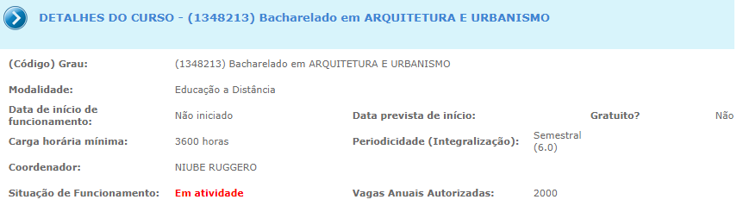
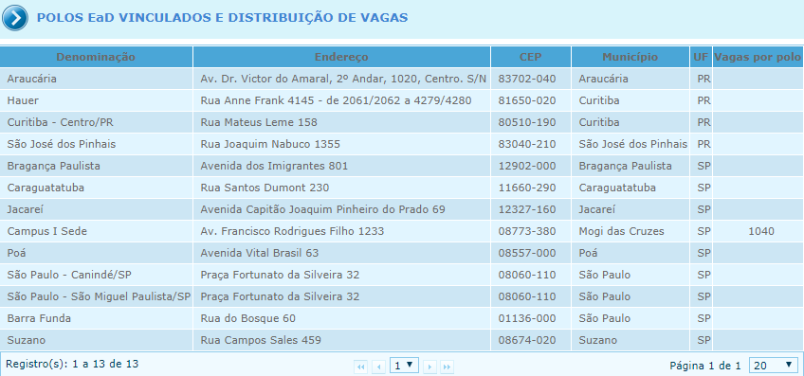
(dados constantes do sistema eMEC, em 11/06/2019)

Nota: Conforme eMEC, o curso foi autorizado oferecendo 1040 vagas com integralização em 6 semestres, abaixo da carga horária estabelecida no normativo vigente, não havendo desde então ação de supervisão do MEC sobre a irregularidade.

(01/03/2016) Início das atividades do primeiro curso de graduação em Arquitetura e Urbanismo na modalidade à distância, criado pela Resolução 20 de 20/12/2015, publicada em 20/12/2015, Criação de Curso EAD, (27) Universidade Vale do Rio Verde – UNINCOR, curso 1380266:

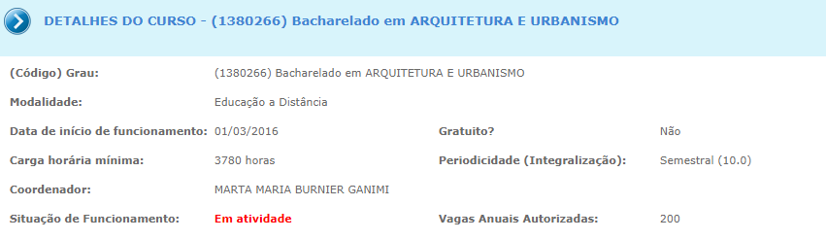

(dados constantes do sistema eMEC, em 11/06/2019)

(10/10/2016) Portaria 1.134 de 10 de outubro de 2016. Revoga a Portaria MEC nº 4.059, de 10 de dezembro de 2004, e estabelece nova redação para o tema.

Art. 1o As instituições de ensino superior que possuam pelo menos um curso de graduação reconhecido poderão introduzir, na organização pedagógica e curricular de seus cursos de graduação presenciais regularmente autorizados, a oferta de disciplinas na modalidade a distância.
1o As disciplinas referidas no caput poderão ser ofertadas, integral ou parcialmente, desde que esta oferta não ultrapasse 20% (vinte por cento) da carga horária total do curso.
2o As avaliações das disciplinas ofertadas na modalidade referida no caput serão presenciais. 3o A introdução opcional de disciplinas previstas no caput não desobriga a instituição de ensino superior do cumprimento do disposto no art. 47 da Lei no 9.394, de 1996, em cada curso de graduação reconhecido.
Art. 2o A oferta das disciplinas previstas no art. 1o deverá incluir métodos e práticas de ensinoaprendizagem que incorporem o uso integrado de tecnologias de informação e comunicação para a realização dos objetivos pedagógicos, bem como prever encontros presenciais e atividades de tutoria.
Parágrafo único. Para os fins desta Portaria, entende-se que a tutoria das disciplinas ofertadas na modalidade a distância implica na existência de profissionais da educação com formação na área do curso e qualificados em nível compatível ao previsto no projeto pedagógico.

(10/11/2016) Parecer CNE/CES Nº: 785/2016. Consulta referente às atribuições dos órgãos de fiscalização profissional, e sobre o graduado em curso ofertado na modalidade à distância.

O presente processo trata de duas consultas formuladas a esta Câmara de Educação Superior pelo Presidente da Associação Brasileira das Mantenedoras de Ensino Superior (ABMES). Ambas foram protocoladas neste Conselho em 13/4/2011, sendo a primeira, sob o nº 021627.2011-65, referente às atribuições do Conselho Federal de Enfermagem (Cofen) e a segunda sob o nº 021631.2011-23, pertinente às atribuições dos órgãos de fiscalização profissional em relação ao concluinte de curso de graduação na modalidade a distância.

Não cabe ao órgão profissional definir condições de funcionamento e de programas educacionais.

O que lhes compete é definir as atribuições profissionais correspondentes a partir da respectiva lei de regulamentação da profissão, considerando o diploma expedido e registrado por escolas autorizadas e supervisionadas pelos órgãos próprios do sistema educacional.

A LDB, ao prever a oferta de educação a distância, em seu art. 80 menciona que todos os níveis e modalidades de ensino poderão ser ofertados desta forma. A regulamentação de tal artigo está contida no Decreto nº 5.622/2005. O art., 5º do citado Decreto afirma que os diplomas e certificados de cursos de programas ofertados nesta modalidade, expedidos por instituições credenciadas e registradas na forma da lei, terão validade nacional. O art. 48 da LDB determina que os diplomas de cursos superiores reconhecidos, quando registrados, terão validade nacional como prova da formação recebida por seu titular. A legislação educacional não faz qualquer distinção entre os cursos superiores ofertados na modalidade presencial ou a distância, ambos possuem o mesmo status para fins legais. Portanto, os órgãos de fiscalização profissional não podem adotar medidas e critérios que possam impedir a emissão do diploma ou exercício profissional de graduado em curso ofertado na modalidade a distância.

Desse modo, conheço da consulta formulada para indicar a impropriedade ou a impossibilidade de veto por partes de Conselhos de fiscalização profissional ou de órgãos de classe a processos educativos formulado, autorizado, regulamentado e avaliado pelo MEC, SERES e INEP, determinando inclusive a SERES que não valide o processo regulatório via Conselhos de fiscalização profissional ou órgão de classe.

(25/05/2017) Decreto nº 9.057, de 25 de maio de 2017. Regulamenta o art. 80 da Lei nº 9.394, de 20 de dezembro de 1996, que estabelece as diretrizes e bases da educação nacional.

Art. 1º Para os fins deste Decreto, considera-se educação a distância a modalidade educacional na qual a mediação didático-pedagógica nos processos de ensino e aprendizagem ocorra com a utilização de meios e tecnologias de informação e comunicação, com pessoal qualificado, com políticas de acesso, com acompanhamento e avaliação compatíveis, entre outros, e desenvolva atividades educativas por estudantes e profissionais da educação que estejam em lugares e tempos diversos.
Art. 2º A educação básica e a educação superior poderão ser ofertadas na modalidade a distância nos termos deste Decreto, observadas as condições de acessibilidade que devem ser asseguradas nos espaços e meios utilizados.

Art. 4º As atividades presenciais, como tutorias, avaliações, estágios, práticas profissionais e de laboratório e defesa de trabalhos, previstas nos projetos pedagógicos ou de desenvolvimento da instituição de ensino e do curso, serão realizadas na sede da instituição de ensino, nos polos de educação a distância ou em ambiente profissional, conforme as Diretrizes Curriculares Nacionais.

Nota: Não há previsão ou distinção de atividades presenciais ou à distância nas Diretrizes Curriculares Nacionais para os cursos de Graduação em Arquitetura e Urbanismo vigentes.

Art. 5º O polo de educação a distância é a unidade descentralizada da instituição de educação superior, no País ou no exterior, para o desenvolvimento de atividades presenciais relativas aos cursos ofertados na modalidade a distância.
§ 1º Os polos de educação a distância manterão infraestrutura física, tecnológica e de pessoal adequada aos projetos pedagógicos dos cursos ou de desenvolvimento da instituição de ensino.
§ 2 º São vedadas a oferta de cursos superiores presenciais em instalações de polo de educação a distância e a oferta de cursos de educação a distância em locais que não estejam previstos na legislação.

Art. 13. Os processos de credenciamento e recredenciamento institucional, de autorização, de reconhecimento e de renovação de reconhecimento de cursos superiores na modalidade a distância serão submetidos à avaliação in loco na sede da instituição de ensino, com o objetivo de verificar a existência e a adequação de metodologia, de infraestrutura física, tecnológica e de pessoal que possibilitem a realização das atividades previstas no Plano de Desenvolvimento Institucional e no Projeto Pedagógico de Curso.
Parágrafo único. Os processos previstos no caput observarão, no que couber, a disciplina processual aplicável aos processos regulatórios da educação superior em geral, nos termos da legislação específica e das normas expedidas pelo Ministério da Educação.

Nota: Não há garantia de cumprimento das exigências mencionadas no Art. 13 quanto não há visita in loco nos polos.

(07/07/2017) Deliberação CEF-CAU/BR 95/2017. Solicitar a Presidência do CAU/BR que encaminhe ofício, manifestando a preocupação deste Conselho em relação às consequências danosas para os usuários e para a sociedade que podem advir da dispensa de avaliação in-loco dos polos de educação à distância, comprometendo a garantia dos requisitos de acessibilidade e da infraestrutura assegurados na legislação, solicitando manifestação das entidades e instituições abaixo relacionadas:
1 – A Secretaria Nacional de Promoção dos Direitos da Pessoa com Deficiência – SNPD da Secretaria de Direitos Humanos (SDH);
2 – O Conselho Nacional dos Direitos da Pessoa com Deficiência (Conade);
3 – A Secretaria Nacional de Mobilidade Urbana do Ministério das Cidades (MCidades);
4 – O Ministério da Educação (MEC);
5 – O Instituto Nacional de Estudos e Pesquisas Educacionais Anísio Teixeira (INEP);

Considerando a necessidade de atender plenamente a Convenção da ONU, o Decreto 5.294/2004 a NBR9.050/2015 e legislação em vigor quanto a Acessibilidade;

Considerando a Lei 13.425/2017, que estabelece diretrizes gerais sobre medidas de prevenção e combate a incêndio e a desastres em estabelecimentos, edificações e áreas de reunião de público;

Considerando que o art. 2º do Decreto 9.057/2017, estabelece que “A educação básica e a educação superior poderão ser ofertadas na modalidade a distância nos termos deste Decreto, observadas as condições de acessibilidade que devem ser asseguradas nos espaços e meios utilizados”;

Considerando que o art. 5º do Decreto 9.057/2017, estabelece que “O polo de educação a distância é a unidade acadêmica e operacional descentralizada, no País ou no exterior, para o desenvolvimento de atividades presenciais relativas aos cursos ofertados na modalidade a distância. Parágrafo único. Os polos de educação a distância deverão manter infraestrutura física, tecnológica e de pessoal adequada aos projetos pedagógicos ou de desenvolvimento da instituição de ensino e do curso.”;

Considerando que o art. 13 do Decreto 9.057/2017, determina que “Os processos de credenciamento e recredenciamento institucional, de autorização, de reconhecimento e de renovação de reconhecimento de cursos superiores na modalidade a distância serão submetidos à avaliação in loco na sede da instituição de ensino, com o objetivo de verificar a existência e a adequação de metodologia, de infraestrutura física, tecnológica e de pessoal que possibilitem a realização das atividades previstas no Plano de Desenvolvimento Institucional e no Projeto Pedagógico de Curso;”

Considerando que o art. 13 do Decreto Supracitado dispensa a avaliação in loco nos polos de educação a distância, e desta forma impossibilita a verificação dos critérios estabelecidos nos artigos 2º e 5º do mesmo Decreto;

Respostas:
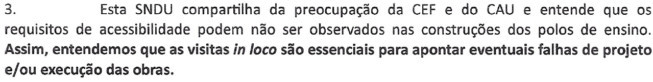
(a resposta do MCidades foi encaminhada à Seres)

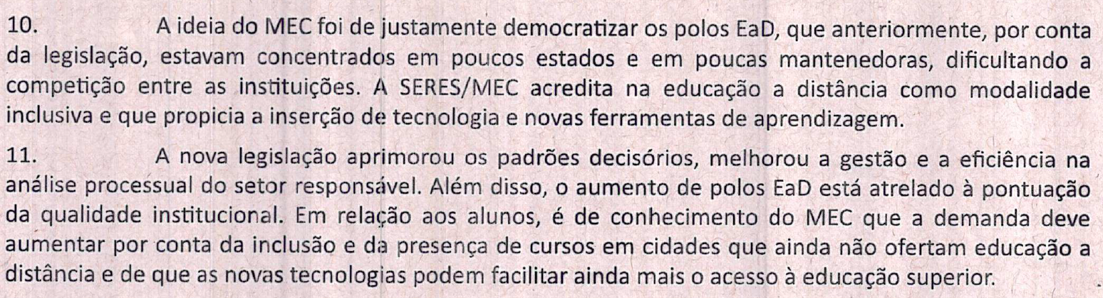
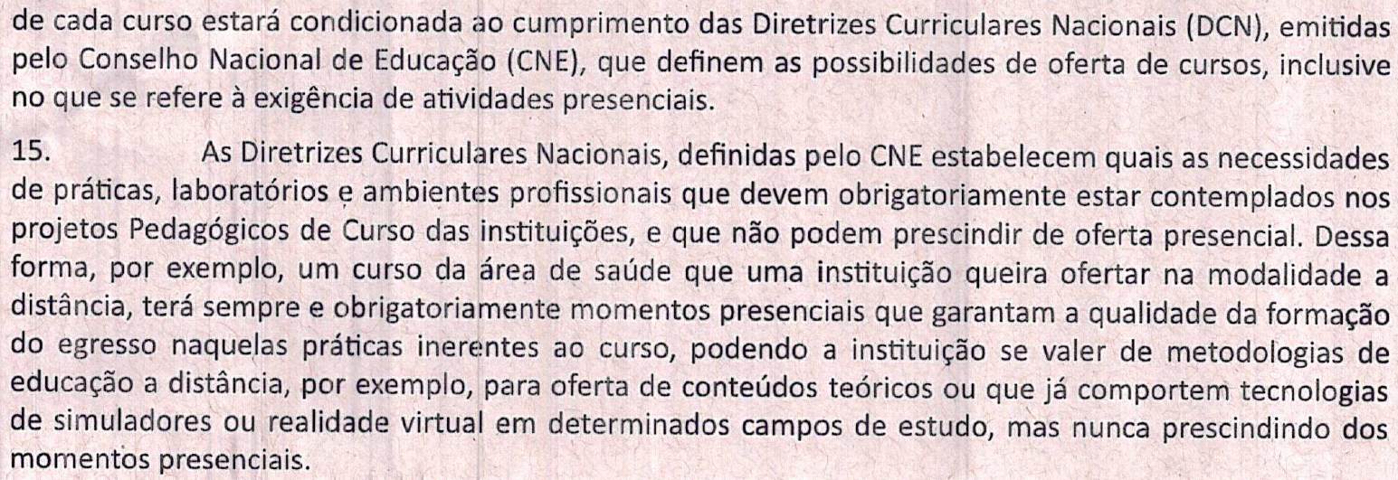

Nota: Não há previsão ou distinção de atividades presenciais ou à distância nas Diretrizes Curriculares Nacionais para os cursos de Graduação em Arquitetura e Urbanismo vigentes.

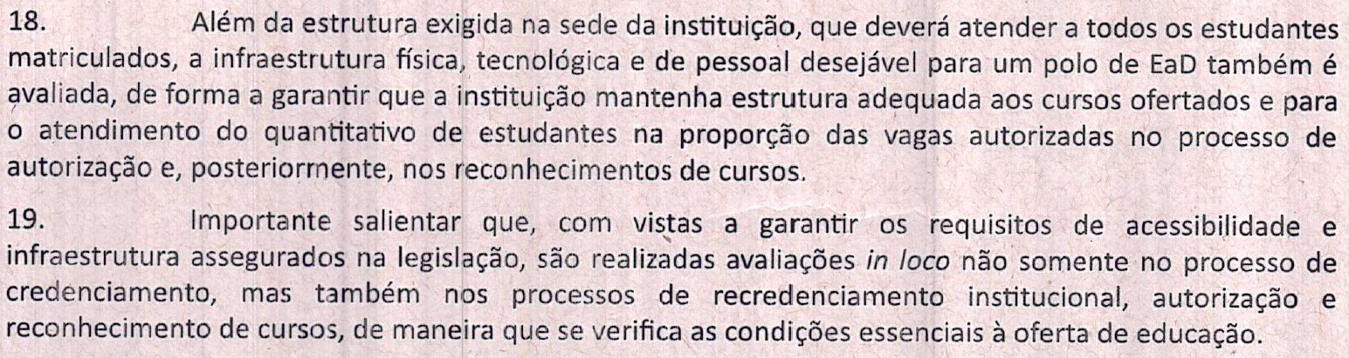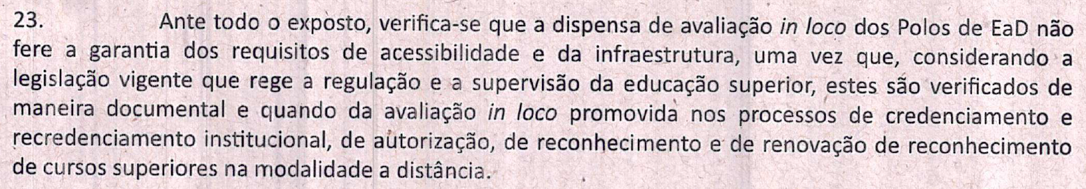

Nota: Conclui-se que para o MEC, bastaria uma avaliação documental do cumprimento de acessibilidade pelos polos (na maioria dos processos de autorização, sobretudo os internos das IES, não existe visita in loco).

(26/03/2018) – Ofício 314/2018 CGLNRS/DPR/SERES-MEC.

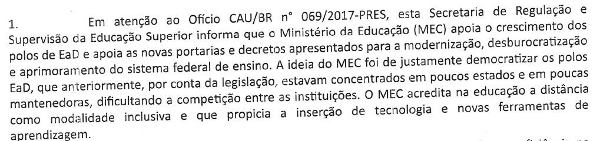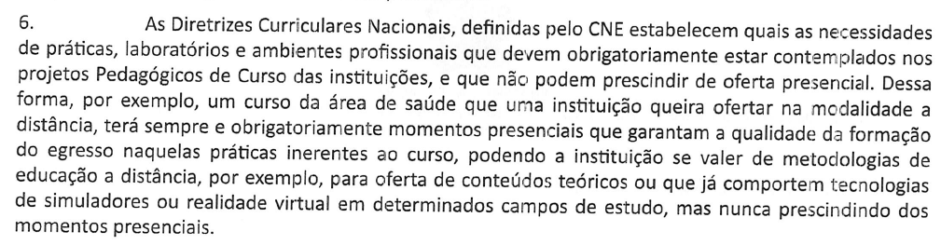

Nota: Quanto a democratização dos polos EaD, conforme dados do eMEC, em abril de 2019 existiam 725 polos EaD autorizados para a graduação em Arquitetura e Urbanismo, frente a 761 presenciais.
- Dos 725 polos EaD, apenas 80 iniciaram as atividades, e destes 53 estão no Sul e Sudeste, e em apenas 10 cidades não há curso presencial.
- Os 725 pólos EaD estão concentrados em apenas 35 instituições, frente a mais de 600 que oferecem ensino na modalidade presencial;
- 50% dos polos EaD estão concentrados no Sul e Sudeste, que já concentram 67% dos cursos presenciais;
- 20% dos polos EaD estão nas capitais dos Estados;
- 17% dos polos EaD estão no estado de São Paulo, que concentra 24% dos cursos presenciais;
- O Primeiro Curso EAD foi autorizado em 17/12/2015, com polos em Araucária, São Paulo (3), Mogi das Cruzes, Curitiba (2), Pinhais, Jacareí, Caraguatatuba, Bragança Paulista, São José dos Pinhais, Suzano, Poá. Em 2015 havia 67 cursos presenciais em funcionamento nestas cidades. Em 2019 são 83 cursos presenciais em funcionamento e em apenas 3 cidades ainda não há curso presencial.

(16/02/2017) DPOBR_0063_09-2017-1. Aprova a manifestação do CAU/BR sobre Ensino a Distância em Arquitetura e Urbanismo a ser encaminhada ao Ministério da Educação (MEC) e outras autoridades: Manifestação do plenário do conselho de Arquitetura e Urbanismo do Brasil sobre ensino de Arquitetura e Urbanismo na modalidade à distância. (ANEXO 1)

A posição do CAU/BR foi ratificada e replicada pelas Entidades Nacionais de Arquitetura e Urbanismo:

Associação Brasileira de Ensino de Arquitetura e Urbanismo (ANEXO 6):

Instituto de Arquitetos do Brasil:

Federação Nacional dos Arquitetos e Urbanistas:

Federação Nacional dos e das Estudantes de Arquitetura e Urbanismo no Brasil:
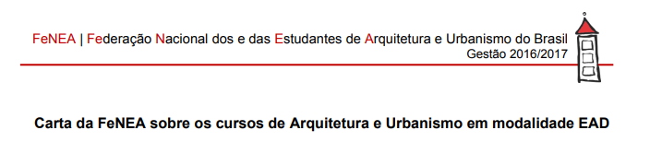

(27/04/2018) Ofício 106-2018 CAU-BR (MEC). Carta pela qualidade do ensino de arquitetura e urbanismo. Assinada pelo Presidente do CAU/BR e presidentes dos CAU dos 26 Estados da Federação, lida no plenário do CAU/BR e entregue em mãos ao então Ministro da Educação. (ANEXO 2)

(29/03/2019) DPOBR Nº 0088-01/2019. Aprova recusar a concessão do registro profissional, pelos CAU/UFs, aos egressos de cursos de graduação em Arquitetura e Urbanismo realizados na modalidade de ensino à distância. (ANEXO 3)

DA ANÁLISE

Não compete a esta instância a análise da legalidade de ação proposta pela Comissão de Ensino e Formação ou pelo Plenário do CAU/BR. De todo modo, a desconsideração da análise objetiva e legal da ação não impede uma análise de fatos e inconsistências, trazendo uma proposta de sustentação subjetiva à questão, propondo a reflexão sobre os normativos vigentes.
Iniciamos por uma reflexão sobre a diferença de reação em relação ao tema que varia conforme o autor da ação: Quando se questiona a alguém sobre o ensino na modalidade à distância de práticas médicas ou ambulatoriais, logo se cria uma sensação de desconforto no interpelado. Nos parece absurdo que um profissional que irá lidar com a saúde e com a vida de pessoas possa adquirir a sensibilidade e as competências necessárias à atuação profissional, sem ter vivenciado na prática experiências no ambiente de ensaio, o acadêmico.
Por outro lado, quando se propõe a mesma questão relativa à Engenharia ou Arquitetura e Urbanismo, o desconforto se transforma em reticência, por não se enxergar a relação direta destas com a vida humana.
Fato que é que a Medicina lida, predominantemente, de forma direta com o corpo, com a sensação de dor, com o tratamento do efeito. Porém, para exemplificar como a relação da Arquitetura e Urbanismo é intimamente ligada à saúde, chamamos palavra a então diretora-geral da Organização Mundial da Saúde (OMS), Margaret Chan, que em 2010, ao ser questionada pelo jornal O Estado de S. Paulo sobre a situação no Rio de Janeiro afirmou que “cidades podem representar riscos à saúde”, complementando que “A realidade é que uma cidade sem um plano de urbanização é um risco à saúde”.
https://guiaecologico.wordpress.com/2010/04/08/cidades-mal-preparadas-mal-planejadas-sao-um-risco-a-saude-e-a-vida-humana/
A ONU estima que 6 em cada 10 pessoas do mundo deve morar em áreas urbanas até 2030. As cidades ocupam apenas 2% do total da terra no mundo, mas consomem 60% da energia, emitem 70% dos gases e geram 70% dos resíduos sólidos existentes no planeta. Como esse processo de urbanização tende a aumentar, o bom planejamento urbano é um imperativo, visando metrópoles sustentáveis e funcionais.
https://g1.globo.com/especial-publicitario/em-movimento/noticia/brasil-busca-recuperar-tempo-perdido-em-planejamento-urbano.ghtml
Mesmo que não haja uma idéia coletiva e direta da importância do papel do Arquiteto e Urbanista na saúde da população, não se pode descartar seu papel fundamental no processo de construção do ambiente adequado a saúde humana. Isto pressupõe que devida importância deve dada ao ensino de graduação em Arquitetura e Urbanismo, e que este não deve ser produto de generalizações normativas.
Arquitetura e Urbanismo é um ofício que, da mesma forma que a Medicina e o Direito entre outras importantes profissões, tem seu exercício regulamentado por relacionar-se com a preservação da vida e bem-estar das pessoas, da segurança e integridade do seu patrimônio, e da preservação do meio ambiente. Por isso mesmo exige, em sua formação, acompanhamento presencial de forma muito próxima em atelieres, laboratórios, canteiros experimentais e outros espaços pedagógicos vivenciais, o que definitivamente não pode ser alcançado em cursos oferecidos à distância.
(Carta pela Qualidade do Ensino de Aqutitetura e Urbanismo – CAU/BR e CAU/UFs)
A relação da Arquitetura e Urbanismo com o bem estar da população também ganha força pela Lei 10.287, de 10 de julho de 2001, conhecida como Estatuto das Cidades, que regulamenta o art. 182 da Constituição Federal. A política de desenvolvimento urbano, executada pelo Poder Público municipal, conforme diretrizes gerais fixadas em lei, tem por objetivo ordenar o pleno desenvolvimento das funções sociais da cidade e garantir o bem- estar de seus habitantes. No seu artigo 40, têm-se que o plano diretor, aprovado por lei municipal, é o instrumento básico da política de desenvolvimento e expansão urbana, e que (§4º), no processo de elaboração do plano diretor e na fiscalização de sua implementação, os Poderes Legislativo e Executivo municipais garantirão (I) a promoção de audiências públicas e debates com a participação da população e de associações representativas dos vários segmentos da comunidade.
O Estatuto das Cidades é tema básico da estrutura curricular de qualquer curso de graduação em Arquitetura e Urbanismo, muitas vezes rotulado como um componente quase que exclusivamente teórico. Mas, uma vez que a coordenação da elaboração de Plano Diretor é atribuição privativa de Arquitetos e Urbanistas, e que deste processo faz parte a participação em audiências e debates, questionamos se a falta deste ensaio prático, que implica na constante troca de informação e experiência, e sobretudo no debate, poderiam ser feitos dispensando-se a presencialidade. E se, da mesma forma, as audiências públicas e debates com a participação da população e de associações representativas dos vários segmentos da comunidade na construção de um plano diretor poderiam ser feitos de forma “online”. E ainda, se um profissional não preparado para este tipo de vivência na academia estaria apto para exercer integralmente suas atribuições profissionais frente ao que a lei lhe exige.
Passamos assim à discussão das atribuições profissionais, dadas ao profissional por ocasião do registro, conforme determina a Lei 12378/2010. No caso, os requisitos para o registro profissional são bastante claros, e simples:
São requisitos para o registro:
I - capacidade civil; e
II - diploma de graduação em arquitetura e urbanismo, obtido em instituição de ensino superior oficialmente reconhecida pelo poder público.
É de suma importância ressaltar que precede o artigo do registro profissional, outro artigo de grande relevância na Lei 12378/2010, que versa sobre a origem dos campos de atuação profissional, atrelados a formação:
Os campos da atuação profissional para o exercício da arquitetura e urbanismo são definidos a partir das diretrizes curriculares nacionais que dispõem sobre a formação do profissional arquiteto e urbanista nas quais os núcleos de conhecimentos de fundamentação e de conhecimentos profissionais caracterizam a unidade de atuação profissional.
Para se chegar a tal qualificação para o exercício profissional, observa-se nas Diretrizes Curriculares Nacionais para os cursos de Graduação em Arquitetura e Urbanismo a permanência de um Núcleo de Conhecimentos Profissionais, indicando que o diploma, conforme pressupõe a lei, atestaria a capacidade de acesso ao exercício profissional, desde que atendidas as exigências das diretrizes.

Neste sentido, a análise do texto das Diretrizes Curriculares Nacionais para os cursos de Graduação em Arquitetura e Urbanismo não menciona a previsão de conteúdos na modalidade à distância. Pelo contrário, em vários aspectos, enfatiza a necessidade da presencialidade:

“...garantindo a coexistência de relações entre teoria e prática, como forma de fortalecer o conjunto dos elementos fundamentais para a aquisição de conhecimentos e habilidades necessários à concepção e à prática do egresso.”
“...produção em ateliê, experimentação em laboratórios, elaboração de modelos, utilização de computadores, consulta a bibliotecas e a bancos de dados;”

Os normativos quanto ao ensino na modalidade à distância prevêm que “As atividades presenciais, como tutorias, avaliações, estágios, práticas profissionais e de laboratório e defesa de trabalhos, previstas nos projetos pedagógicos ou de desenvolvimento da instituição de ensino e do curso, serão realizadas na sede da instituição de ensino, nos polos de educação a distância ou em ambiente profissional, conforme as Diretrizes Curriculares Nacionais.”, porém, não se encontra informação e orientação sobre tais atividades no referido documento.

Ainda neste sentido, determinam as Diretrizes Curriculares Nacionais que a carga horária mínima para os cursos de graduação em Arquitetura e Urbanismo é estabelecida pela Resolução CNE/CES nº 2/2007. Importante notar que a referida resolução foi construída orientada para a integralização e duração dos cursos de graduação, bacharelados, na modalidade presencial, conforme informação na própria tabela onde é mencionado o curso de Arquitetura e Urbanismo:

*Carga horária mínima dos cursos de graduação, bacharelados, na modalidade presencial Curso Carga Horária Mínima: Arquitetura e Urbanismo 3.600h.

Ao se construir a regulamentação dos cursos na modalidade à distância, vinculou-se a carga horária do curso a um normativo que versa sobre modalidade distinta, sem apresentação de fundamentação que esclareça que o tempo de integralização ou a carga horária de ambas teria o mesmo efeito sobre a formação profissional do egresso. O próprio parecer, que subsidia a determinação da carga horária e integralização mínima, por diversas vezes procura desvincular a formação acadêmica da formação profissional sem, no entanto, haver respaldo legal para tal, uma vez que todos os normativos remetem sempre à mesma fonte: as Diretrizes Curriculares Nacionais.

O mesmo parecer, que atribui aos Conselhos profissionais um caráter corporativista e despreocupado com a qualidade da formação – o que parece contraditório frente às constantes ações do CAU/BR buscando a qualidade da formação – também assume que:

“o argumento que sustenta a necessidade de integralização está amparado na premissa de que a falta da fixação de um prazo mínimo de duração faria com que as IES promovessem uma redução do tempo decorrido entre o ingresso dos alunos e a conclusão do curso, por razões antes administrativas e financeiras do que acadêmicas. E mais, que isso geraria uma dinâmica perversa, já que as instituições de educação superior, especialmente as privadas, por motivações não acadêmicas, promoveriam uma redução na duração dos seus cursos, a fim de atrair mais alunos, prejudicando a formação destes e afetando a qualidade daqueles.”

Embora houvesse tal alerta, nada impediu que ao invés de uma diminuição da carga horária e integralização, houvesse uma alteração da forma desta carga, contornando de forma “criativa” a tentativa de uma garantia mínima de padrões através do tempo e trabalho necessários à integralização.

O resultado é que, conforme o sistema e-MEC, 40% dos cursos de Arquitetura e Urbanismo autorizados na modalidade à distância se restringem a atender a carga horária mínima (3600 horas), sem que nunca houvesse sido analisado processo de reconhecimento de curso nesta modalidade, para uma avaliação do resultado em termos de qualidade de formação. O primeiro curso nesta modalidade foi autorizado com integralização em 6 semestres, inferior ao normativo mínimo de 10 semestres, sem que depois de 4 anos, houvesse supervisão dos órgãos competentes.

Reiteradas vezes o argumento utilizado para tamanha “facilitação” – talvez inadequado o termo visto que parece haver uma relação não oficial em curso – foi o da democratização do acesso ao ensino superior, em regiões não atendidas por curso presencial. Uma resposta às inferências de que a modalidade à distância seria apenas uma forma de capitalização das empresas de ensino...

É curioso o fato de que não existe, entre os cursos de graduação em Arquitetura e Urbanismo autorizados, um de IES pública, e que os maiores grupos privados de ensino são os que mais têm cursos autorizados. Mas também os resultados da política de “facilitação para democratização” falam por si:

Conforme dados do eMEC, em abril de 2019, existiam 725 pólos EaD autorizados para a graduação em Arquitetura e Urbanismo, frente a 761 cursos presenciais. (ANEXO 5)
- Dos 725 polos EaD, apenas 80 iniciaram as atividades;
- Dos 80 cursos iniciados, 53 estão no Sul e Sudeste, que concentram 67% dos cursos presenciais, e em apenas 10 cidades onde foi iniciado curso EaD não há curso presencial.
- Os 725 pólos EaD estão concentrados em apenas 35 instituições, frente a mais de 600 que oferecem ensino na modalidade presencial;
- 50% dos polos EaD estão concentrados no Sul e Sudeste, que já concentram 67% dos cursos presenciais;
- 20% dos polos EaD estão nas capitais dos Estados;
- 17% dos polos EaD estão no estado de São Paulo, que concentra 24% dos cursos presenciais;
- O Primeiro Curso EAD foi autorizado em 17/12/2015, com polos em Araucária, São Paulo (3), Mogi das Cruzes, Curitiba (2), Pinhais, Jacareí, Caraguatatuba, Bragança Paulista, São José dos Pinhais, Suzano, Poá. Em 2015 havia 67 cursos presenciais em funcionamento nestas cidades. Em 2019 são 83 cursos presenciais em funcionamento e em apenas 3 cidades ainda não há curso presencial.

A LDB, ao introduzir a modalidade à distância e outros aspectos, menciona a permissão de “organização de cursos ou instituições de ensino experimentais, desde que obedecidas as disposições desta Lei.”, sendo que este artigo é utilizado como justificativa para a Portaria nº 4.059, de 10 de dezembro de 2004, que estabelece que as instituições de ensino superior poderão introduzir, na organização pedagógica e curricular de seus cursos superiores reconhecidos, a oferta de disciplinas integrantes do currículo que utilizem modalidade semi-presencial.

Poderia-se, desta forma, considerar que o semi-presencial seria experimental para a introdução de regimes ampliados da modalidade à distância, porém, não é de conhecimento das entidades de Arquitetura e Urbanismo estudo sobre o resultado efetivo da semi-presencialidade na qualidade da formação dos profissionais. O resultado de tal experimento, discutido de forma democrática com os envolvidos, poderia então subsidiar a ampliação da modalidade à distância baseada na análise de experiências.

Enquanto isso, impõe-se aos Conselhos Profissionais, e consequentemente à sociedade, a igualdade de validade dos diplomas dos egressos de cursos presenciais e à distância, atribuindo aos conselhos à competência de “definir as atribuições profissionais correspondentes a partir da respectiva lei de regulamentação da profissão, considerando o diploma expedido e registrado por escolas autorizadas e supervisionadas pelos órgãos próprios do sistema educacional.”. Ignora-se que não são os conselhos que definem as atribuições, e sim a lei que os regulamenta, criando-se um monopólio normativo do sistema de ensino, imposto à segurança coletiva da sociedade.

Há que se considerar que a última revisão das Diretrizes Curriculares Nacionais para os cursos de graduação ocorreu em 2010, 5 anos antes da autorização do primeiro curso de graduação na modalidade à distância. É passível de questionamento a fundamentação desta autorização, uma vez que as Diretrizes Curriculares Nacionais não prevêem tal modalidade. Seria razoável, que na ocasião, fosse proposta a revisão das diretrizes considerando a incorporação clara da modalidade pleiteada.

Parece haver uma acelerada inversão de etapas, onde o Projeto Pedagógico de Curso propõe uma configuração de curso antes de haver diretriz clara para tal, uma antecipação da ordem lógica cuja motivação não encontra amparo na qualidade do ensino e da formação ou em pressupostos acadêmicos.

Uma vez que as atribuições profissionais são previstas em lei específica, e que as mesmas são oriundas das Diretrizes Curriculares Nacionais, têm-se que ao mesmo tempo em que se obriga aceitar o diploma emitido na forma regulamentada por cursos de graduação ofertados na modalidade à distância, nota-se a ausência de regulamentação específica quanto ao tema.

É urgente – já atrasada – a revisão das Diretrizes Curriculares Nacionais, de forma a incorporar a discussão da modalidade à distância, dando clara diretriz sobre suas possibilidades e limites no ensino de Arquitetura e Urbanismo, sem prejuízo à qualidade da formação dos egressos. Enquanto isso, não parece haver segurança para a existência de Projetos Pedagógicos, e consequentemente cursos, sem tal diretriz, o que pode causar prejuízo a seus egressos e à sociedade.

Sendo assim, embora objetivamente ilegal, frente aos normativos, a ação do conselho parece assim encontrar algum respaldo no tempo em que é obrigado a dar atribuições não só baseado no diploma, mas sim nas Diretrizes Curriculares Nacionais, e que estas não consideram esta modalidade até o momento.

Face às consequências da ação do CAU/BR sobre a recusa do registro, parece haver uma inversão de papéis, onde, com base nas recorrentes manifestações das entidades nacionais, incluindo nestas a dos estudantes, são estas que devem provar a falta de qualidade no ensino, e não as instituições de ensino comprovar para a sociedade que cumprem o requisito fundamental quanto à qualidade da formação.

Muito clara se faz a preocupação manifestada pela Federação Nacional dos Estudantes de Arquitetura e Urbanismo (FeNEA), entidade pública, sem filiação partidária, sem fins lucrativos, representativa perante órgãos governamentais e entida-des de classe de todos os acadêmicos matriculados em cursos de Arquitetura e Urbanismo no Brasil (ANEXO 4):

Diante da atual conjuntura, enquanto estudantes e membros do movimento estudantil organizado em Arquitetura e Urbanismo, cujo principal objetivo é a luta pela educação de qualidade, entendemos que temos por dever reiterar a relação inerente entre uma formação adequada e o exercício ético na área, sendo fundamental que nos seja ofertado um ensino à altura da responsabilidade social que a profissão a ser exercida demanda. O curso de Arquitetura e Urbanismo oferecido com modalidade à distância de ensino não contempla o aprendizado que se faz de suma importância para uma formação de qualidade.
Embora o mérito da manifestação sobre temas de ensino por parte dos conselhos profissionais seja frequentemente questionado, há que se observar que a Lei 12378/2010 estabelece em seu art. 24 que o CAU/BR e os CAUs têm como função orientar, disciplinar e fiscalizar o exercício da profissão de arquitetura e urbanismo, zelar pela fiel observância dos princípios de ética e disciplina da classe em todo o território nacional, bem como pugnar pelo aperfeiçoamento do exercício da Arquitetura e Urbanismo. Da mesma forma, o CAU/BR não pode ser omisso às suas competências legais:
Compete ao CAU/BR:
I - zelar pela dignidade, independência, prerrogativas e valorização da arquitetura e do urbanismo;
Ainda que o CAU/BR não seja considerado a entidade qualificada a discutir as Diretrizes Curriculares Nacionais perante o Conselho Nacional de Educação, a decisão está amparada no posicionamento da Associação Brasileira de Ensino de Arquitetura e Urbanismo. Cabe ressaltar que a decisão proferida pelo CAU/BR, sobre a não concessão do registro profissional aos egressos de cursos de graduação realizados na modalidade de ensino a distância – EAD, não foi isolada, mas submetida e ratificada pelo Colegiado das Entidades Nacionais de Arquitetura e Urbanismo (CEAU-CAU/BR), órgão permanente, de natureza consultiva, com atribuição para tratar de questões do ensino e formação e do exercício profissional. Acrescenta-se que a decisão é também motivada pelas constantes denúncias e manifestações de estudantes, sobre a qualidade do ensino.

A Lei que cria o Conselho, na confiança de que o sistema de ensino seria guardião da qualidade do egresso dos cursos de graduação, apenas exige o diploma de graduação obtido em instituição reconhecida. Porém acima da lei que rege o conselho ou da LDB, há que se observar a Constituição Federal, ao tratar da educação, estabelece o princípio da garantia da qualidade:
Art. 205. A educação, direito de todos e dever do Estado e da família, será promovida e incentivada com a colaboração da sociedade, visando ao pleno desenvolvimento da pessoa, seu preparo para o exercício da cidadania e sua qualificação para o trabalho.
Art. 206. O ensino será ministrado com base nos seguintes princípios:
VII - garantia de padrão de qualidade.
Desta forma, a partir do momento que um Conselho de Profissão Regulamentada acompanhado pelo seu Colegiado das Entidades Nacionais, criados por Lei, e em consonância com outros conselhos pares, questionam uma modalidade de ensino praticada pelas Instituições de Ensino Superior, mesmo que dentro dos normativos vigentes, parece não haver segurança do cumprimento do art. 206 da Constituição Federal.

PARECER

Não é objeto deste parecer a análise ou conclusão sobre a legalidade da ação proposta na DPOBR 0088-01/2019, ou qualquer avaliação conclusiva sobre a inadequação dos cursos a distância aos objetivos preconizados nas DCN e na Lei n° 12.378/2010.

Ponderamos que uma avaliação sobre a inadequação dos cursos à distância aos objetivos preconizados nas DCN e na Lei n° 12.378/2010 nunca será conclusiva, visto que o tema é dinâmico e sujeito a diversos fatores de influência, incluindo nestes os políticos.

A ação do CAU/BR parece assim, motivada por uma insegurança subjetiva, no exercício de suas competências legais conforme o art. 28, e do seu papel de defesa da sociedade e da profissão. E uma vez que existe insegurança por parte não só do Conselho, mas das Entidades Nacionais da área, há indícios de que existem discussões necessárias no sentido de restaurar a segurança para a sociedade.

Desta forma, são levantadas as seguintes ponderações para aprofundamento:

- As Diretrizes Curriculares Nacionais para os Cursos de Graduação em Arquitetura e Urbanismo são a base para a definição das atribuições profissionais para arquitetos e urbanistas, e consequentemente, para o exercício profissional.
- As Diretrizes Curriculares Nacionais para os Cursos de Graduação em Arquitetura e Urbanismo não consideram em seu texto a modalidade à distância, instituída por normativos genéricos e desvinculados da mesma;
- Não foi encontrada justificativa para a dispensa da discussão sobre a modalidade de ensino a distância de forma concomitante com as Diretrizes Curriculares Nacionais para os cursos de graduação. Acrescenta-se que a discussão de propostas de Diretrizes Curriculares Nacionais para os cursos de graduação é promovida no âmbito do Conselho Nacional de Educação de forma a permitir ampla participação e debate.
- Não foi encontrado embasamento para a aplicação genérica de normativos quanto ao ensino na modalidade à distância, estabelecendo percentuais ou integralidade da oferta de disciplinas à distância, a áreas de formação com distintas cargas horárias e tempos de integralização previstos em outros normativos;
- Não foi encontrado embasamento para a justificativa de interiorização do ensino ou atingimento de locais onde não há curso presencial. Dos 80 cursos iniciados, 53 estão nas regiões sul e sudeste, e apenas 10 em cidades onde ainda não havia curso presencial.
- A partir do momento em que Conselhos de Profissões Regulamentadas questionam oficialmente uma modalidade de ensino praticada pelas Instituições de Ensino Superior, mesmo que dentro dos normativos vigentes, parece não haver segurança do cumprimento do art. 206 da Constituição Federal;
- Considerando as manifestações das entidades nacionais de Arquitetura e Urbanismo, tomando por base o caso específico, infere-se que a introdução do ensino na modalidade à distância nos cursos de graduação de Arquitetura e Urbanismo parece não ter sido produto de uma discussão ampla e democrática com os agentes envolvidos e diretamente afetados, de forma específica em cada área e no âmbito adequado, sugerindo ações normativas fomentadas por interesses específicos e diversos ao coletivo;
Concluímos que parece não haver segurança ou consistência para a existência e oferta de cursos ou disciplinas na modalidade à distância sem que esta situação esteja prevista, amparada e orientada nas Diretrizes Curriculares Nacionais para os cursos de graduação.

Recomendamos que o CAU/BR contrate uma consultoria composta de especialistas na área de ensino, incluindo o de Arquitetura e Urbanismo, com notório reconhecimento do seu trabalho na área, para aprofundamento de estudos sobre o tema. Em paralelo, que se articule junto com Conselho Nacional de Educação e demais envolvidos, a revisão das Diretrizes Curriculares Nacionais para os cursos de graduação em Arquitetura e Urbanismo.

Sugerimos ação junto aos órgãos competentes, no sentido de suspender a oferta de cursos na modalidade à distância até a revisão das Diretrizes Curriculares Nacionais para os cursos de graduação em Arquitetura e Urbanismo, e ampla adequação da oferta dos cursos às diretrizes que venham a ser publicadas.

ANEXOS

- DPOBR_0063_09-2017-1 - Manifestação do plenário do Conselho de Arquitetura e Urbanismo do Brasil sobre ensino de arquitetura e urbanismo na modalidade a distância;

- Ofício 106-2018 CAU-BR (MEC) – Carta pela qualidade do ensino de Arquitetura e Urbanismo;

- DPOBR Nº 0088-01/2019 - Aprova recusar a concessão do registro profissional, pelos CAU/UFs, aos egressos de cursos de graduação em Arquitetura e Urbanismo realizados na modalidade de ensino a distância;

- Ofício nº: F2019/45. Carta Sobre o Ensino a distância: Posicionamento da Federação Nacional dos Estudantes de Arquitetura e Urbanismo (FeNEA) com considerações e observações acerca do modelo atual do ensino a distância;

- Dados e gráficos sobre a distribuição profissional e de cursos presenciais e à distância;

- Carta da ABEA: Aprender Arquitetura e Urbanismo à distância não funciona;

- FNA: Distâncias em Arquitetura e Urbanismo Carta de apoio à ABEA sobre o ensino a distância para graduação em AU;

- Carta da FeNEA sobre os cursos de Arquitetura e Urbanismo em modalidade EAD (2017);

